URL GITHUB   
  
<https://github.com/LuisBonilla2260/quiz-2-analisis-sistemas>

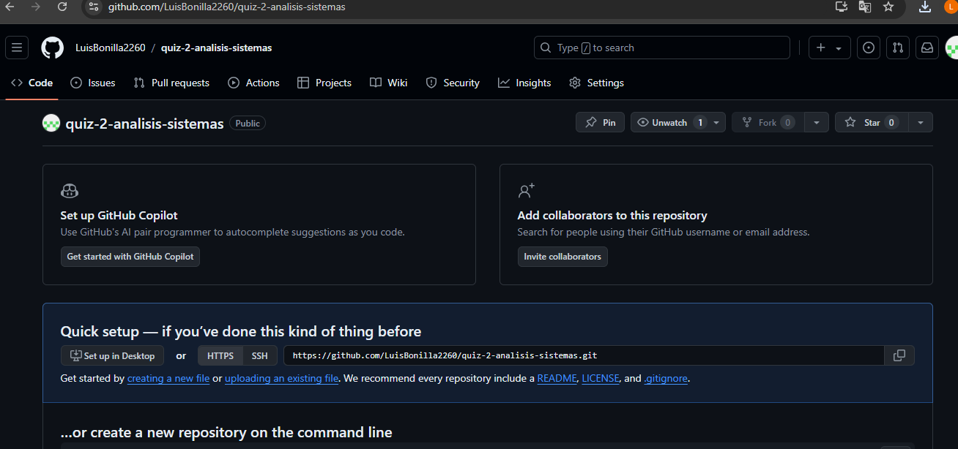

**Proyecto Tienda:**

La tienda tiene la intención de implementar un programa de **fidelización mensual** mediante el cual premiará a tres **clientes destacados**, con la particularidad de que estos **premios** serán otorgados de manera recurrente, es decir, cada mes se llevará a cabo una **nueva selección de ganadores.** Es fundamental **mantener un registro detallado** de todos los premios entregados, así como de los clientes agraciados en cada ocasión.

El proceso de **selección de los ganadores** se basa en la acumulación de puntos por parte de los clientes. Cada cliente acumula puntos mediante la realización de compras, con un **sistema de bonificación especial para productos seleccionados**. Los clientes también pueden **obtener puntos mediante acciones adicionales**, como **recomendar** la tienda a amigos o completar encuestas de satisfacción.

Una vez que un cliente **acumula una cantidad determinada de puntos, se le asigna automáticamente una entrada para el sorteo mensual**. El número de entradas asignadas a cada cliente varía según la cantidad de puntos acumulados, lo que permite una distribución equitativa de oportunidades entre todos los participantes.

El sorteo se lleva a cabo **utilizando todas las entradas acumuladas** por los clientes durante el mes, **garantizando** así la imparcialidad y transparencia en el proceso de selección de los ganadores.

Además, se establece un **registro histórico completo de todos los premios entregados y los respectivos clientes agraciados**, lo que facilita un seguimiento preciso y sistemático de cada sorteo realizado por la tienda. Este registro también **proporciona información** valiosa para futuras promociones y estrategias de fidelización de clientes.

**REQUISITOS FUNCIONALES**

1. **Programa de fidelización mensual**: Implementar un programa que premie a tres clientes destacados cada mes.
2. **Acumulación de puntos**: Permitir a los clientes acumular puntos por compras y acciones adicionales, con bonificaciones para productos seleccionados.
3. **Asignación automática de entradas**: Asignar entradas al sorteo mensual basado en los puntos acumulados por cada cliente.
4. **Realización del sorteo mensual**: Llevar a cabo el sorteo mensual utilizando las entradas acumuladas, garantizando imparcialidad y transparencia.
5. **Registro detallado de premios y ganadores**: Mantener un registro completo de todos los premios entregados y los clientes ganadores.
6. **Registro histórico para análisis**: Proveer acceso a un registro histórico para apoyar futuras promociones y estrategias de fidelización.

• **¿Cómo podríamos diseñar una contrapropuesta para optimizar el programa de fidelización y la selección de ganadores?**

